首先访问主页，然后在查看返回的数据包，正常访问这个系统页面，是需要登录后才能够正常访问

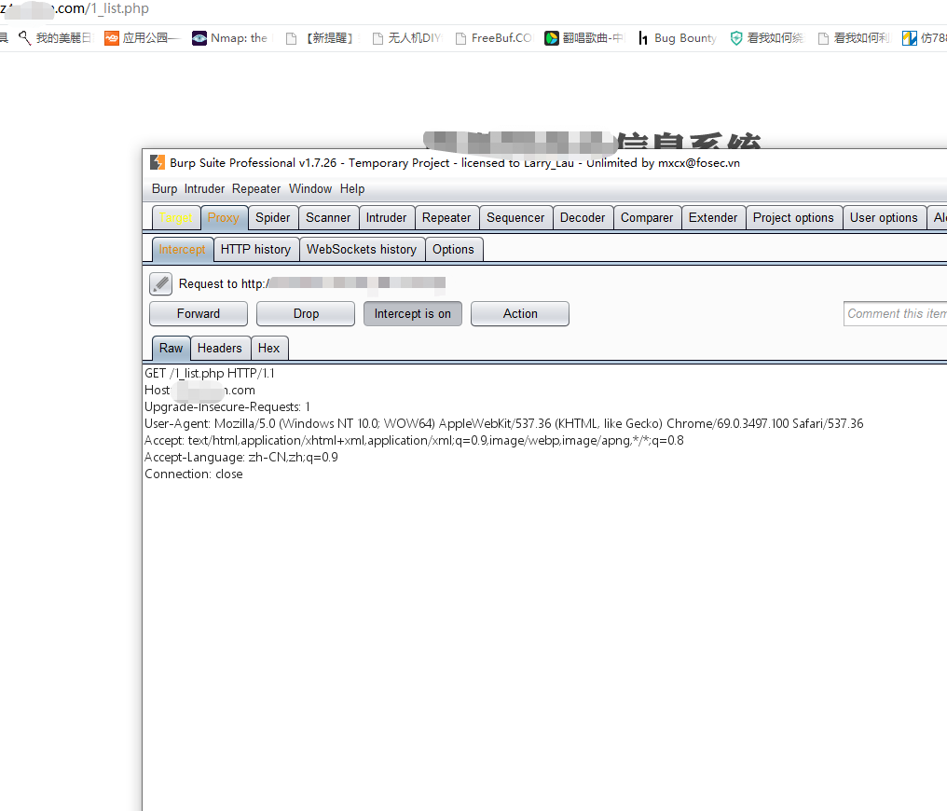

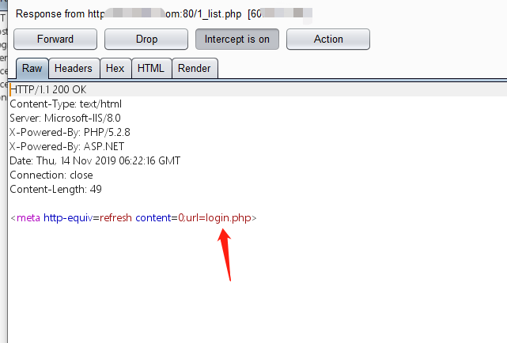

可以看到返回包是跳转到 login.php 判断你没登录 这时候只需要添加一串cookie的username验证用户名验证即可任意登录

